中国高温日数及南方盛夏高温分型数据集

（1983–2017）

贾子康¹，郑志海^{1,2*}，封国林^{1,2}
1. 兰州大学大气科学学院，兰州 730000
2. 国家气候中心，中国气象局气候研究开放实验室，北京 100081
摘要：在全球变暖的背景下，高温事件呈现明显增长趋势，中国南方地区是深受高温影响地区之一。高温日数数据可以反映高温变化特点，是高温研究中最重要的数据之一。中国高温日数及南方盛夏高温分型数据集（1983–2017）是基于1983–2017年中国2,374个地面气象站点6–9月日尺度最高气温数据和中国南方750个站点盛夏高温数据基础上进行分类和空间插值完成。该数据集包括：（1）中国历年高温日数栅格数据；（2）中国年均高温日数栅格数据；（3）中国高温日数趋势栅格数据；（4）中国南方盛夏高温分型距平温度空间模态栅格数据；（5）中国南方6–9月高温日数年际变化统计数据；（6）中国南方盛夏各型高温日数年际变化统计数据。本数据集存储为.nc和.txt格式，由6个数据文件组成，数据量2.43 MB（压缩为一个文件，554 KB）。
关键词：高温聚类分析；网格数据；1983–2017
DOI: https://doi.org/10.3974/geodp.2021.02.03
CSTR: https://cstr.escience.org.cn/CSTR:20146.14.2021.02.03
数据可用性声明：
本文关联实体数据集已在《全球变化数据仓储电子杂志（中英文）》出版，可获取：
https://doi.org/10.3974/geodb.2021.01.06.V1或https://cstr.escience.org.cn/CSTR:20146.11.2021.01.06.V1.

1 前言
在全球变暖和气候变化的背景下，极端高温事件呈现明显增长趋势，因其危害人类健康、加剧能源消耗、破坏生态环境等巨大影响，近年来备受关注^{[1–4]}。基于1983–2017年中国2,374个地面气象站点6–9月日尺度最高气温数据，利用日最高温超过35 ℃的绝对阈值定义高温日，本研究计算了全国每年高温日数及相对应年均高温日数和高温日数变化趋势，可以提高对全国高温频率和趋势变化空间格局的认识。
中国南方人口密集，经济繁荣，极易受高温事件影响^{[5]}，同时其地域辽阔，气候条件复杂，造成了其高温事件的多样性和天气气候影响因子的多元化，笼统的研究容易掩盖和混淆不同高温事件的特点^{[6,7]}。聚类分析可以有效地解决上述问题，提取不同高温类别的特点，为分析高温成因和改进高温预报提供理论基础^{[8]}。本数据集提供了盛夏中国南方高温距平温度分型的空间模态栅格数据和南方区域以及各型高温的年际变化统计数据，能更好的体现中国南方高温多样性的特点。

2 数据集元数据简介
《中国高温日数及南方盛夏高温分型数据集（1983–2017）》^{[9]}的名称、短名、作者、数据年代、空间分辨率、数据格式、数据量、数据集组成、数据出版与共享服务平台、数据共享政策等信息见表1。

表1 《中国高温日数及南方盛夏高温分型数据集（1983–2017）》^{[9]} 元数据简表
条目 | 描述
数据集名称 | 中国高温日数及南方盛夏高温分型数据集（1983–2017）
数据集短名 | HDs_1983–2017
作者信息 | 贾子康，兰州大学大气科学学院，jiazk17@lzu.edu.cn  郑志海，兰州大学大气科学学院，zhengzh@cma.gov.cn  封国林，国家气候中心，fenggl@cma.gov.cn
数据年代 | 1983–2017
空间分辨率 | 0.5°
数据格式 | .nc、.txt
数据量 | 2.43 MB（压缩为一个文件，554 KB）
数据集组成 | 数据集由4个.nc文件和两个.txt文件组成
出版与共享服务平台 | 全球变化科学研究数据出版系统 http://www.geodoi.ac.cn
地址 | 北京市朝阳区大屯路甲11号100101，中国科学院地理科学与资源研究所
数据共享政策 | 全球变化科学研究数据出版系统的“数据”包括元数据（中英文）、通过《全球变化数据仓储电子杂志（中英文）》发表的实体数据集和通过《全球变化数据学报（中英文）》发表的数据论文。其共享政策如下：（1）“数据”以最便利的方式通过互联网系统免费向全社会开放，用户免费浏览、免费下载；（2）最终用户使用“数据”需要按照引用格式在参考文献或适当的位置标注数据来源；（3）增值服务用户或以任何形式散发和传播（包括通过计算机服务器）“数据”的用户需要与《全球变化数据学报（中英文）》编辑部签署书面协议，获得许可；（4）摘取“数据”中的部分记录创作新数据的作者需要遵循 10%引用原则，即从本数据集中摘取的数据记录少于新数据集总记录量的 10%，同时需要对摘取的数据记录标注数据来源^{[10]}
数据和论文检索系统 | DOI, CSTR, Crossref, DCI, CSCD, CNKI, SciEngine, WDS/ISC, GEOSS

3 数据研发方法
本研究的基础数据为国家气象科学数据中心发布的中国2,374站点均一化日最高气温资料，利用NCL语言对数据进行了缺失值检测和处理，最终选择1983–2017共35年站点数据进行研究。采用最高温超过35 ℃的绝对值定义方法定义站点的高温日，将站点6–9月高温日数求和得到中国站点年高温日数数据集，采用算术平均法和线性倾向估计法得到年均高温日数和高温日数趋势，利用NCL语言的反距离权重插值法对上述数据进行插值生成0.5°×0.5°的栅格数据。
将中国南方地区（108°E以东，33°N以南）超1/3站点日最高温超35 ℃定义为中国南方的区域高温日，得到中国南方地区高温日的年际变化数据。采用分布聚类的方法对南方高温的温度距平进行分类：将每一个高温日的距平温度数据看做一个向量，假设共N个向量，第1步将欧式距离最小的两个向量合为一类，取均值为类中心，得到N–1个向量，第2步重复上述操作得到N–2个向量……在n–1步将高温分为一类。综合分析，将高温分为3类最有利分析^{[11]}，3类高温在中心位置，相对强度和范围等方面区别较大。由此得到3类高温模态的栅格数据及相应年频率数据。

4 数据结果
4.1 数据集组成
本数据集由以下几个数据组成：
（1）1983–2017年中国年高温日数栅格数据；
（2）中国年均高温日数栅格数据；
（3）中国高温日数趋势栅格数据；
（4）中国南方盛夏高温距平温度分型的空间模态栅格数据；
（5）1983–2017年中国南方6–9月高温日数年际变化统计数据；
（6）中国南方盛夏各型高温日数年际变化统计数据。
栅格数据共4个，由站点数据插值为0.5°×0.5°的栅格数据，储存格式为.nc；年际变化数据共两个，储存格式为.txt。
4.2 数据结果
为了分析中国高温日数气候态及趋势变化，将年均高温日数和趋势数据可视化。从均值来看，新疆东部地区和东南地区是高温频发的地区，年均高温日数超过20 d，华北地区年均高温日数也接近10 d，其余地区高温日数较少^{[12]}。趋势分布和均值相似，在高温频发的新疆和南方地区有较强的增加趋势，中心区域大于5 d/10a的趋势，减少趋势并未在中国出现。从均值与趋势综合来看，高温事件未来还将是中国南方地区的主要气象灾害。
从图1可以看出中国南方区域性高温的增长趋势明显，高温主要集中在盛夏时期（7、8月）。7月是高温频率最高的月份，8月次之且个别年份高温日数超过7月。6月和9月虽然高温日数较少，但是有明显的变化，前10年只有1个高温日，但是后10年平均每年两个高温日，与全球温度变化和极端事件增长相关性强^{[12]}。
利用聚类分析，将高温频发的盛夏南方高温分为江淮型（图2a）、华南型（图2b）和华中型高温（图2c）^{[12]}。江淮型高温中心区域在江淮地区，是三种高温中相对强度最强，范围最广的高温。图2能看出江淮型高温也是频率最高的一类，占比超56%，且增长趋势明显。2013年是江淮高温发生最多的年份，与2013年长江中下游发生了持续高温事件吻合^{[7]}；华南型高温中心在华南地区，长江以北还存在负温度距平，发生频率最低，2003年

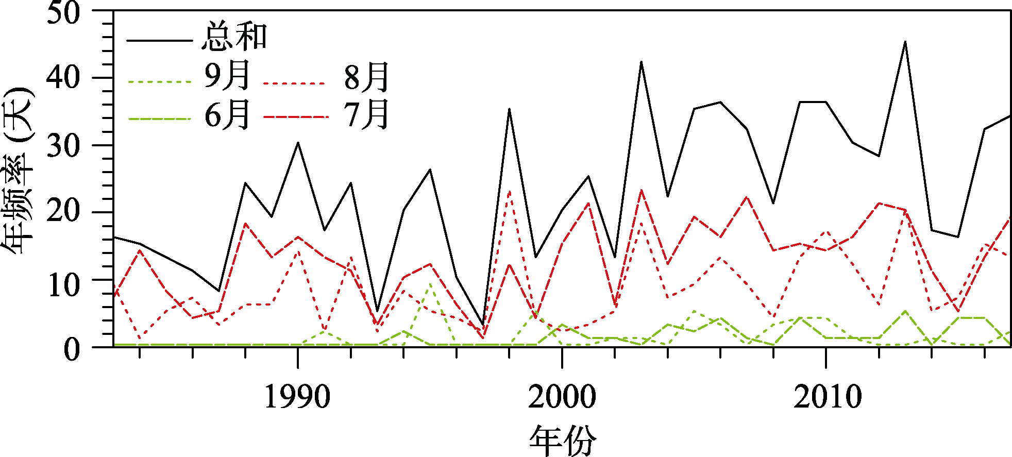
图1 中国南方地区6–9月区域性高温日数年际变化

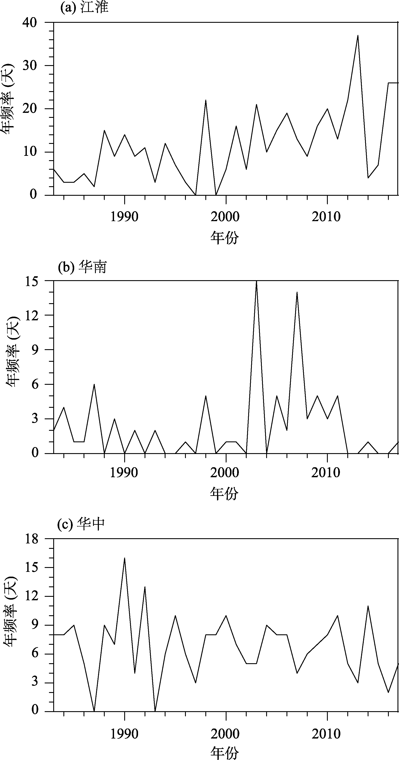
图2 江淮、华南和华中三种类型高温日数年际变化

是其典型年，符合了2003年我国南方尤其是华南高温持续时间长的特点^{[7]}。华中型高温中心地区在湖南和湖北地区，相对强度最弱，发生频率较高。三种高温型的环流特点和外强迫特点也有明显的区别^{[12]}。

5 结论
气象站点资料是气象研究中相对最真实，最准确的气象资料之一。本研究利用中国气象站点的日最高温资料，采用绝对阈值定义，得到中国年际高温日数的数据，并采用反距离权重插值法得到规范的栅格数据。这对研究中国高温的空间分布和趋势变化十分重要，高温事件的增长趋势表明高温在未来将是影响我国的重要极端天气和气候事件，如何预防和减少高温的破坏成为气象研究的重要领域。采用分布聚类分析的方法对南方高温进行了分类分析，得出三种不同特点的高温类别及其年际变化，这对深入分析南方高温的特点，环流成因和外强迫因素提供了思路，同时也可改进高温预报。

作者分工：郑志海与封国林提供了对数据集开发的整体思路和对数据论文的修改审定；贾子康完成了数据集的采集和处理工作，并撰写了数据论文。

利益冲突声明：本研究不存在研究者以及与公开研究成果有关的利益冲突。

参考文献
- IPCC. Climate change 2013: the physical science basis [R]. Cambridge University Press, 2013: 1535. https://doi.org/10.1017/CBO9781107415324.
- Alexander, L. V., Zhang, X. B., Peterson, T. C., et al. Global observed changes in daily climate extremes of temperature and precipitation [J]. Journal of Geophysical Research, 2006, 111: D05109.
- Easterling, D. R. Climate extremes: observations, modeling, and impacts [J]. Science, 2000, 289(5487): 2068–2074.
- Papalexiou, S. M., Aghakouchak, A., Trenberth, K. E., et al. Global, regional, and megacity trends in the highest temperature of the year: diagnostics and evidence for accelerating trends [J]. Earths Future, 2018, 6(1): 71–79.
- Dong, S. Y., Sun, Y., Aguilar, E., et al. Observed changes in temperature extremes over Asia and their attribution [J]. Climate Dynamics, 2018, 51:339–353.
- Chen, R. D., Lu, R. Comparisons of the circulation anomalies associated with extreme heat in different regions of Eastern China [J]. Journal of Climate, 2015, 28(14): 5830–5844.
- Deng, K. Q., Yang, S., Ting, M. F., et al. Dominant modes of China summer heat waves driven by global sea surface temperature and atmospheric internal variability [J]. Journal of Climate, 2019, 32: 3061–3075.
- Stéfanon, M., Fabio D., Drobinski, P. Heatwaveclassifcation over Europe and the Mediterranean region [J]. Environmental Research Letters, 2012, 7(1): 014023.
- 贾子康, 郑志海,封国林. 中国高温日数及南方盛夏高温分型数据集（1983–2017）[J/DB/OL]. 全球变化数据仓储电子杂志, 2021. https://doi.org/10.3974/geodb.2021.01.06.V1. https://cstr.escience.org. cn/CSTR:20146.11.2021.01.06.V1.
- 全球变化科学研究数据出版系统. 全球变化科学研究数据共享政策[OL]. https://doi.org/ 10.3974/dp.policy. 2014.05 (2017年更新).
- Wang, P. Y., Tang, J. P., Wang, S. Y., et al. Regional heatwaves in china: a cluster analysis [J]. Climate Dynamics, 2018, 50: 1901–1917.
- 贾子康, 郑志海, 封国林. 中国南方地区盛夏高温类型及其对应的大尺度环流和海温异常[J]. 气象学报, 2020, 78(6): 1–17.

